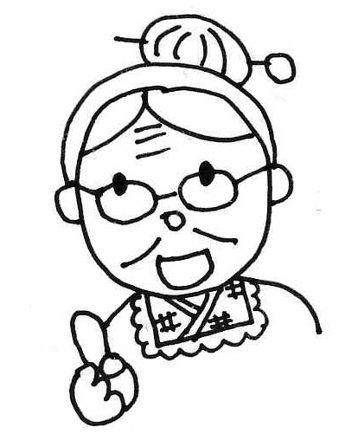
ディボーションをはじめようとしているキミ、
こんにちは。わたしの名まえはミコト。みんなからは、「ミコトばぁちゃん」とよばれているよ。イエスさまは、キミがディボーションをはじめてくれることを、とってもうれしく思っているはずじゃよ。

ミコトばぁちゃんからのアドバイス

①ディボーションをするに、
かならず おりをしよう。
「イエスさま、みことばの意味がよくわかるように助けてください・・・」

②せいしょを じっくりもう (りながら)。
まず、せいしょを読んでから、ディボーションノートを始めてね。

③ディボーションのわりに、
かならず おりをしよう。
イエスさまがおしえてくれたことに感謝し、決心したことが実行できるように。

④１に１は、
のにノートをみてもらおう。

わたしのディボーションなかまを紹介するわネ。
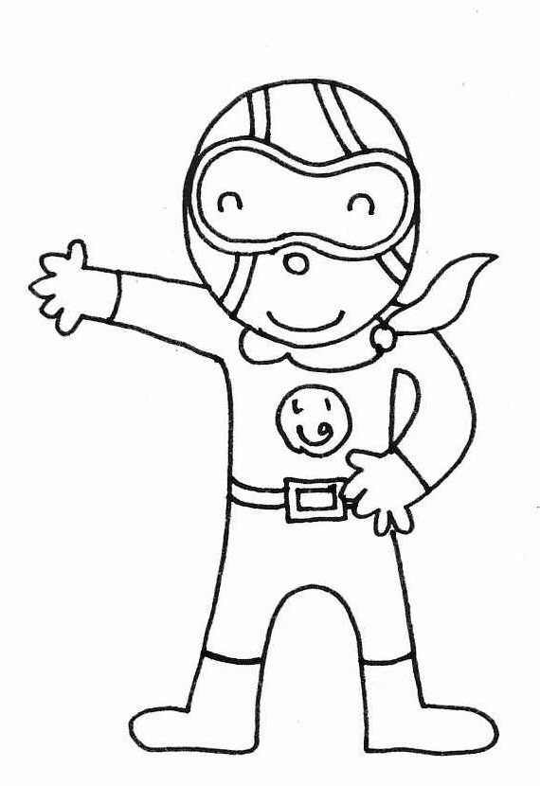
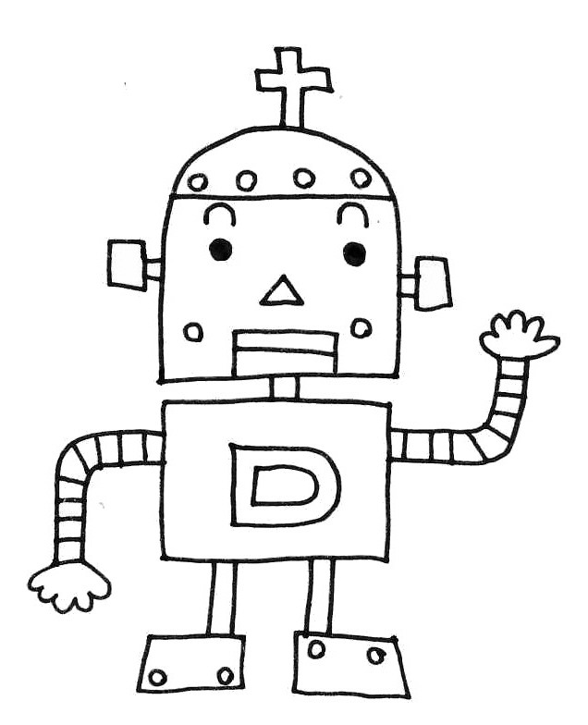
みんなで楽しくしっかりディボーションしましょうね。ヨロシク！

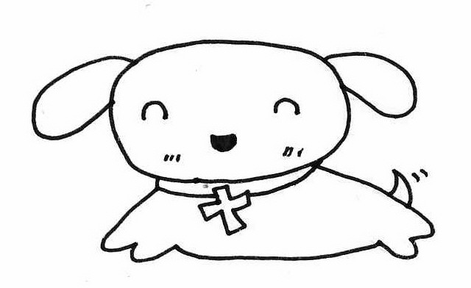

つうドッグ
せいしょを通読（=はじめからさいごまで読むこと）するのが大好き

ディボロボ
せいしょのみことばの
エネルギーで動くロボット

いのるンジャー
ディボーションのチカラで世界に
平和をもたらすために戦っている

サムエル 第１ サムエル記 １－３章

（ 月 日 ）
□ 第１ サムエル記 １：１０～１８ ヨッパライ？
心に痛みや悩みがあったとき、ハンナは何をしましたか？

- お酒をのんで酔っ払った
- イライラして文句を言った
- 心を注ぎ出してお祈りした 答え（ ）ばん

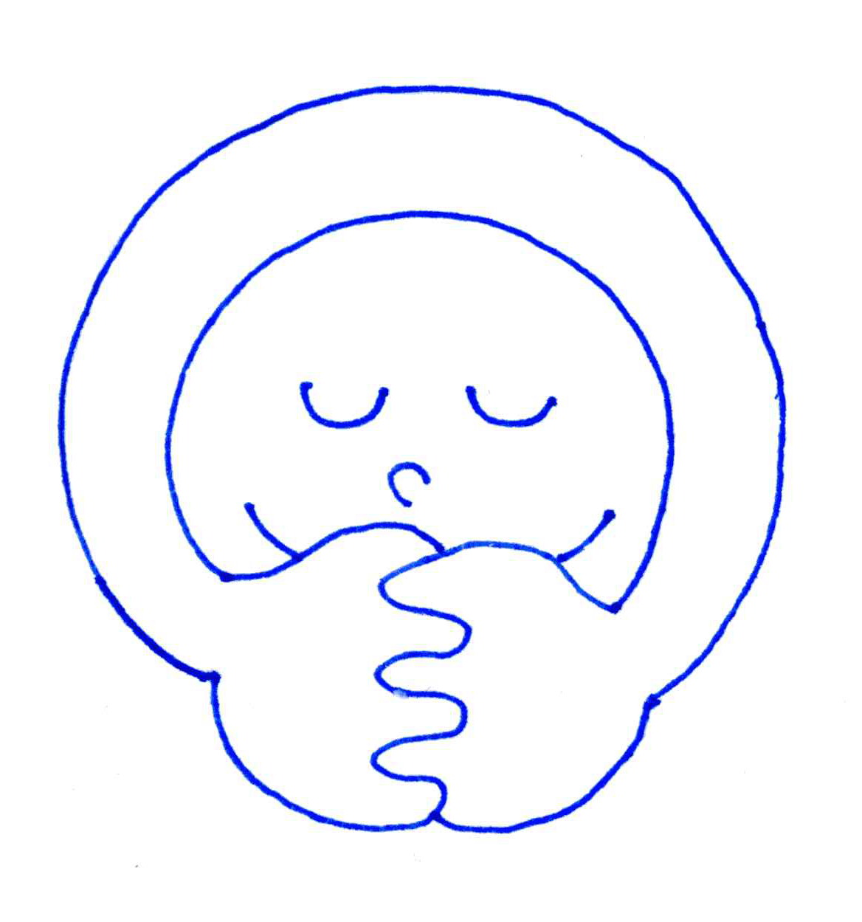
今、心にある悩みや悲しみを、ぜんぶ神さまに打ち明けましょう。

（ 月 日 ）
□ 第１ サムエル記 １：１９～２８ サムエル誕生
あなたは、神さまが願いをかなえてくださるお方だということを、本当に信じていますか？

（ 月 日 ）
□ 第１ サムエル記 ２：１１～２１ エリの息子たち
エリの息子たちは、正しい人たちでしたか？

祭司エリのもとで、神さまに仕えて成長したのはダレですか？

神さま、私もサムエルのように、神さまのみもとで成長させてください
（ 月 日 ）
□ 第１ サムエル記 ３：１～９ 誰かがよんでいる
サムエルを呼んでいたのは、どなたですか？

（ 月 日 ）
□ 第１ サムエル記 ３：１０～１４ 話しを聞く姿勢
サムエルは、神さまに何とお答えしましたか？【１０節】

「 （ ）ください。 （ ）は（ ）おります。 」

神さま、お話ください。わたしは、あなたの声をきいて、従います。

（ 月 日 ）
□ 第１ サムエル記 ３：１５～２１ 神さまのコトバを伝える仕事
成長したサムエルの仕事は何になりましたか？

祭司 漫才師 牧師 伝道者 医者 預言者

何でもカ・キ・コ！ディボーションをして思ったこと・決心したこと、学校やお家であった楽しかったこと・悲しかったこと・・・など何でもカキコもう！先生にも見せて、ひとこと書いてもらおう！

はじめの王サウル
第１ サムエル記 ８－１０章

（ 月 日 ）
□ 第１ サムエル記 ８：１～６ 王さまが欲しい！
サムエルは「王様を立ててください」という民の願いが気に入りませんでした。何が悪かったのでしょうか？

（ ） 王様を選ぶと、自分が威張れなくなるから
（ ） 王様を選ぶのがめんどくさかったから
（ ） 昼ゴハンがおいしくなかったから
（ ） イスラエルの王様は神さまだから

神さま、あなたは、わたしの心の王さまです。

（ 月 日 ）
□ 第１ サムエル記 ８：７～１８ 王さまのチカラ
サムエルは、王様を立てると、イイことばかりですか？

（ 月 日 ）
□ 第１ サムエル記 ８：１９～２２ わがままをきく
人々は、どうしても「王が欲しい」。と言いました。神さまは、それを聞いて、何と言われましたか？

☆神さまは、私たちのワガママをきいてくださいますが、本当は、私たちが神さまのいうことをきくのが一番イイのです。神さまにお祈りするときは、自分中心のお願いごとばかりではなく、神さまの言うことを聞く「神さま中心」のお祈りをしましょう。
神さま、あなたのことばを聞かせてください、従います。

（ 月 日 ）
□ 第１ サムエル記 ９：１～１０ サウル登場
サウルはどんな人でしたか？正しいものに○をしてね（２つ）

（ ） イスラエルで一番ハンサム
（ ） ロバにそっくりな顔
（ ） みんなより、とびぬけて背が高い
（ ） 世界で一番太っている

（ 月 日 ）
□ 第１ サムエル記 ９：１１～２０ 偶然の出会い？
サウルとサムエルが出会うように導いたのはどなたですか？○でかこんでね。

ろば 予見者 水を汲みに出てきた娘たち バスガイドさん 神さま

イエスさま、すべてのことは、あなたが導いてくださいますから、
信頼してついていきます。

（ 月 日 ）
□ 第１ サムエル記 １０：１～９ 新しく
王様に選ばれたサウルを、神さまはどのようにされましたか？

（ ） お金を与えて、金持ちにされた
（ ） 魔法をかけて、カエルにされた
（ ） 聖霊を下して、新しくされた
（ ） ユニフォームを着せて、「王」監督のようにされた
イエスさま、今日も私を新しくしてください。

何でもカ・キ・コ！ディボーションをして思ったこと・決心したこと、学校やお家であった楽しかったこと・悲しかったこと・・・など何でもカキコもう！先生にも見せて、ひとこと書いてもらおう！

油を注がれたダビデ
第１ サムエル記 １６章

（ 月 日 ）
□ 第１ サムエル記 １６：１～３ サウルのことで悲しんでいた
神さまは、エッサイの息子たちの中に、何を見つけたと言われましたか？

玉 主 土 工 王 三 干

※じつは、サウルは、王になった後すぐ、神さまのことばに忠実に従わず、自己中心で高慢になっていきました。だから、サムエルはサウルを王にしたことを悲しんでいたのです。

（ 月 日 ）
□ 第１ サムエル記 １６：４～７ うわべ＆こころ
人間は人の「うわべ」を見ますが、神さまは私たちの「心」を見てくださいます。次のうち、「うわべ」に関係するものは□で、「心」に関係するものは○でかこんでね。

イケメン やさしい 勇気 おしゃれ 有名 ガマン強い 学校の成績
思いやり ゲームがうまい 親切 お金持ち 正直 人気がある
かわいい 走るのが速い 良い行ない 忘れんぼう まじめ 悲しみ

（ 月 日 ）
□ 第１ サムエル記 １６：８～１３ 油をそそがれた
正しい方を○で囲んで、文章を完成させてね。

いちばん下の弟がダビデでした。ダビデが羊の番から帰ってくると、神さまは、「さあ、（ アブラ ・ ガソリン ）を注げ。私が新しい王に選んだのはこの子です。」と言われました。サムエルは（ アブラムシ ･ アブラ ）の角を取り、兄弟たちの真中でダビデに（ コブラ ・ アブラ ）をそそぎました。（ アブラハムの霊 ・
主の霊 ）がその日以来、ダビデの上に下った。

※油を注がれるのは、イスラエルでは、神さまに選ばれ、奉仕する人として聖別されたしるしです。
（ 月 日 ）
□ 詩篇１０３：１～５ ダビデが書いた詩①
神さまが、あなたにしてくださったことに○をして、神さまをほめたたえましょう。
（ ） すべての罪を赦してくださった【３節】
（ ） すべての病をいやしてくださった【３節】
（ ） 永遠の命を与えてくださった【４節】
（ ） 恵みとあわれみをそそいでくださった【４節】
（ ） 人生を良いもので満たしてくださった【５節】
（ ） ゲンキで新しい人にしてくださった【５節】
すばらしい、愛の神さま、あなたをほめたたえます

（ 月 日 ）
□ 詩篇 １０３：６～１４ ダビデが書いた詩②
ダビデは、神さまについて「あわれみ深く、情け深い。怒るのにおそく、恵み豊かである。」と言っています。あなたは、神さまのことを、どんなお方だと思いますか？自由に書いてね。

（ 月 日 ）
□ 詩篇 １０３：１５～２２ ダビデが書いた詩③
ダビデは、「すべて造られたものたちよ。主の治められるすべての所で。わがたましいよ。主をほめたたえよ。」と歌っています。神さまに造られた私たちは、いつでも、どこでも、神さまをほめたたえるのです。
いま、あなたも、心から、神さまをほめたたえるお祈りをしましょう。
何でもカ・キ・コ！ディボーションをして思ったこと・決心したこと、学校やお家であった楽しかったこと・悲しかったこと・・・など何でもカキコもう！先生にも見せて、ひとこと書いてもらおう！

ダビデ 対 ゴリヤテ
第１ サムエル記 １７章

（ 月 日 ）
□ 第１ サムエル記 １７：１～７ デカい！
ゴリヤテの大きさを聖書の単位で書いてね。

背の高さ ･･･ （ ） ＝ およそ３メートル
よろいの重さ ･･･ （ ） ＝ およそ５０キログラム

（ 月 日 ）
□ 第１ サムエル記 １７：８～１１ 意気消沈＝元気をなくして沈み込むこと
■イスラエル人は、巨人ゴリヤテに挑戦する気になりましたか？

■あなただったら、巨人ゴリヤテに挑戦する気になりますか？

■今、あなたには、挑戦できなくて恐れているものはありませんか？

（ 月 日 ）
□ 第１ サムエル記 １７：３２～３７ 私が戦います！
ダビデはどうして、ゴリヤテと戦う勇気があったですか？

（ 月 日 ）
□ 第１ サムエル記 １７：３８～４１ 石ころ
ダビデは、どんな武器でゴリヤテと戦いましたか？下からえらんで○でかこんでね。
また、あなたがゴリヤテと戦うとしたら、どんな武器を使いますか？下からえらんで□でかこんでね。

ピストル 剣 戦車 爆弾 ヌンチャク アンパン 石ころ バナナ
お祈り チェ・ホンマン スモールライト 石投げ その他（ ）

（ 月 日 ）
□ 第１ サムエル記 １７：４２～４７ 主の戦い
ゴリヤテに向かっていくときの、ダビデの気持ちとして、正しいものに○をしてね。

（ ） ゴリヤテは武器をいっぱい持っているからズルいなぁ
（ ） 神さまが本当に助けてくれるか、ちょっぴり不安だなぁ
（ ） ゴリヤテを倒して、サウルからご褒美をいっぱいもうぞ～
（ ） 神さまが味方だから、ゼッタイ勝てる。心配ないぞ！

（ 月 日 ）
□ 第１ サムエル記 １７：４８～５０ 一撃で！
（ ）に正しい言葉をいれてね。

ダビデは （ ） の中に手を差し入れ、（ ） を一つ取り、（ ）でそれを放ち、ペリシテ人の額を打った。 石は（ ）に食い込み、彼は（ ）に倒れた。こうしてダビデは、石投げと一つの石で、このペリシテ人に（ ）。 ダビデの手には、一振りの（ ）もなかったが、このペリシテ人を打ち殺してしまった。
何でもカ・キ・コ！ディボーションをして思ったこと・決心したこと、学校やお家であった楽しかったこと・悲しかったこと・・・など何でもカキコもう！先生にも見せて、ひとこと書いてもらおう！

